Curriculum Vitae

Data Pribadi

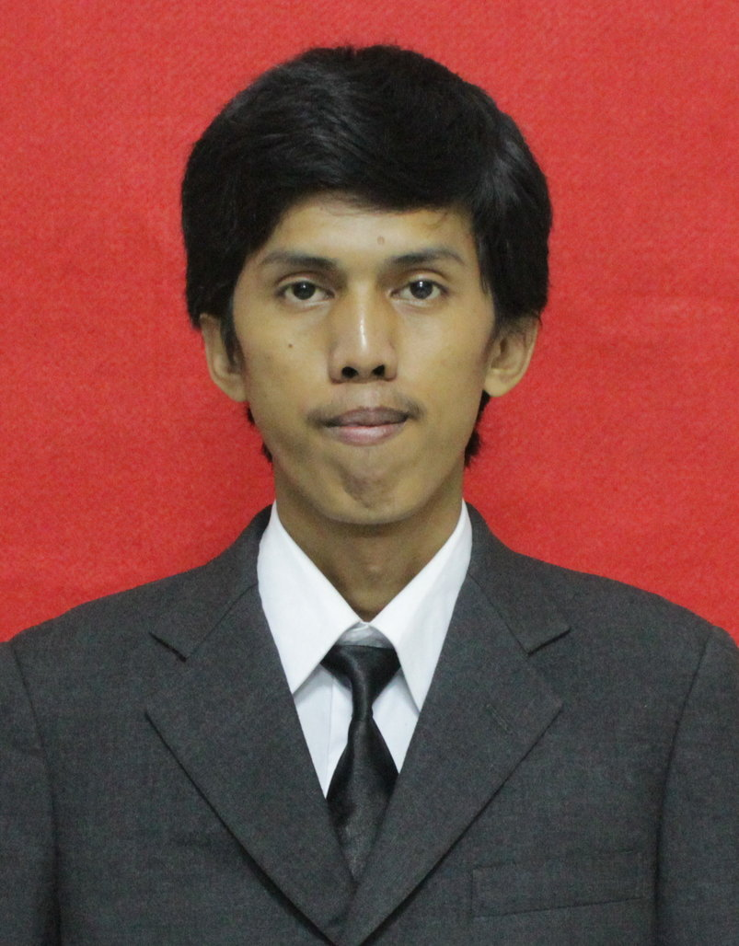
Nama : Firdaus Ibnu
Alamat : Jl. Pemadam Terusan No.8 Semper Barat Cilincing Jakarta Utara
No. Telpon : 083891915007 / 082260959070 (Telp. Selular)
Email : firdausibnuu@gmail.com
Tempat Tanggal Lahit : Jakarta – 21 Januari 1993
Kualifikasi Akademik : Teknik Informatika dan Komputer, Fakultas Teknik, Universitas Negeri Jakarta

Pendidikan Formal

TAHUN MASUK | TAHUN LULUS | UNIVERSITAS | Jurusan | Jenjang | GPA
2011 | 2016 | UNIVERSITAS NEGERI JAKARTA | TEKNIK INFORMATIKA DAN KOMPUTER | S-1 | 3.54
2008 | 2011 | SMAN 75, JAKARTA | IPA | SMA | -
2005 | 2008 | SMPN 231, JAKARTA | - | SMP | -
1999 | 2005 | SDN Semper Barat 13 Pg , JAKARTA | - | SD | -
1998 | 1999 | TK Nur Hidayah, Tangerang | - | TK | -

Pendidikan Non Formal

2016 : Pelatihan Node JS yang diselenggarakan oleh FroyoFramework Mozilla
2012 : Pelatihan IT Web Progamming yang diselenggarakan oleh Pusat Teknologi,
Informasi dan Komputer (Pustikom) Universitas Negeri Jakarta
2011 : Pelatihan IT Web Design yang diselenggarakan oleh Pusat Teknologi, Informasi
dan Komputer (Pustikom) Universitas Negeri Jakarta

Kemampuan
- Menguasai bahasa pemograman HTML 5, CSS , JS, MySQL dan PHP.
- Memahami Framework Laravel dan Familiar dengan Github.
- Dapat bekerja dalam tim.
- Supel dan mau untuk berkembang.

Pengalaman Bekerja

Juli 2012 :
Membuat website dengan CMS Wordpress. Salah satu dummy yang pernah dibuat adalah site dengan domain www.mbahsabar.com dummy permintaan dari client.

Maret 2013 – Juli 2014 :
Magang di LAPAN (developer web) site yang dibuat oleh tim adalah Web Repository LAPAN. Jobdes dalam tim designer web.

Januari 2014 -sekarang :
Magang di Pusat Teknologi Informasi UNJ, sebagai salah satu developer web, project yang pernah terlibat, PENMABA UNJ 2015, SIUKAT 2016 (system uang kuliah tunggal 2016), SIDOS (Sistem Informasi Dosen), SIMBA UNJ 2016 (Seleksi Mahasiswa Baru).
Link project :
- Siukat : siukat,unj.ac.id
- Sidos : sidos.unj.ac.id

Juli 2016
Membuat website e-commerce dengan cms wordpress dengan domain mr.harch.esy.es.
.

Jakarta, Agustus2016

(Firdaus Ibnu)

Jakarta, Juni 2016

Kepada Yth,
Bpk/Ibu Manager HRD
di Tempat

Pada kesempatan yang baik ini, saya ingin memohon pekerjaan di perusahaan Anda sebagai Web Developer diperusahaan yang ibu/bapak pimpin. Nama saya Firdaus Ibnu, 23 tahun, pria, anak pertama, energik, dan sehat. Saya lulus dari Universitas Negeri Jakarta Maret 2016. Saya ingin memiliki karir untuk memperluas pengalaman dan pengetahuan saya. kepribadian saya sebagai seorang pekerja keras dan jenis cepat belajar dari orang akan membawa manfaat bagi perusahaan Anda. Saya akan sangat menghargai jika Anda bisa memberikan kesempatan kepada saya untuk bekerja di perusahaan Anda.

Dengan ini, saya lampirkan daftar riwayat hidup saya, yang akan memberikan rincian kualifikasi saya.

Saya berharap kualifikasi dan pengalaman saya pantas menjadi pertimbangan Anda dan berharap untuk balasan Anda.

Hormat saya,

Firdaus Ibnu

Phone : +62-83891915007
Email : firdausibnuu@gmail.com
Pemadam Terusan No.8, Rt.019/Rw.001
Cilincing, Jakarta Utara, 134130

